1 설비의 사용 방법에 대해

(1) 머리말
ㆍ 이 시설은 주택 숙박 사업 신고 주택입니다.
ㆍ 주택 내에서는 신발을 신을 수 없습니다. 신발을 벗고 들어가십시오.
(2) 사용 시간
체크인은 ○○시까지, 체크아웃은 ○○시까지입니다.
(3) 화장실
변기에는 두루마리 화장지 외에는 버리지 마십시오.
(4) 욕실
물은 계속 틀어 놓지 마십시오.
(5) 흡연
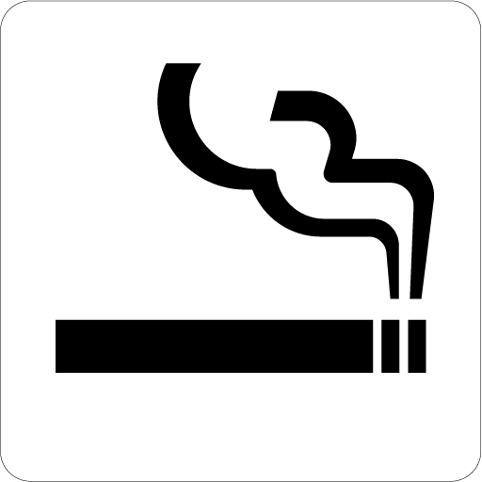
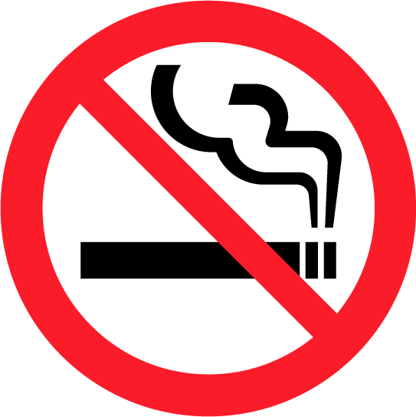
실내에서는 흡연할 수 있습니다. / 실내에서는 금연입니다.

흡연은 지정된 장소에서 하십시오(○○○○).
담배꽁초는 불이 꺼진 것을 확인하고 재떨이에 넣어 주십시오.
(6) 기타
・ 주택 밖 복도나 로비에 모여 있지 마십시오.
・ 사용 방법을 모르는 경우나 고장 시에는 이곳으로 문의하시기 바랍니다.
○○○―○○○―○○○○
・ 외출 시에는 문과 창문을 잠가 주십시오.
2 교통수단에 대해

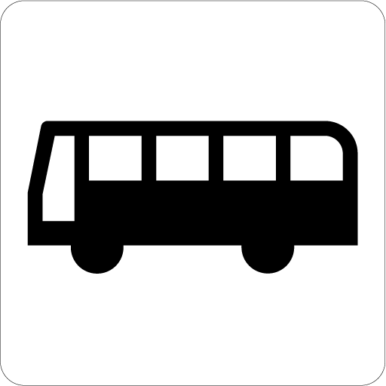
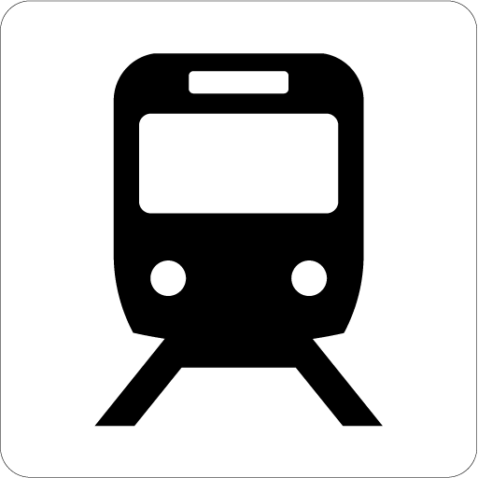
(1) 이용 가능한 교통수단은 ○○입니다(도보 ○분).

(2) 가까운 역까지의 경로는 지도를 참조해 주십시오.

3 주변 지역에 대한 배려에 대해
(1) 소음
ㆍ 주변에는 많은 주택이 있습니다. 주위에 대한 배려를 부탁드립니다.
ㆍ 큰 소리로 대화ㆍ노래하거나 볼륨을 크게 하고 음악을 트는 일은 자제해 주
십시오.
ㆍ 문은 조용히 닫아 주십시오.
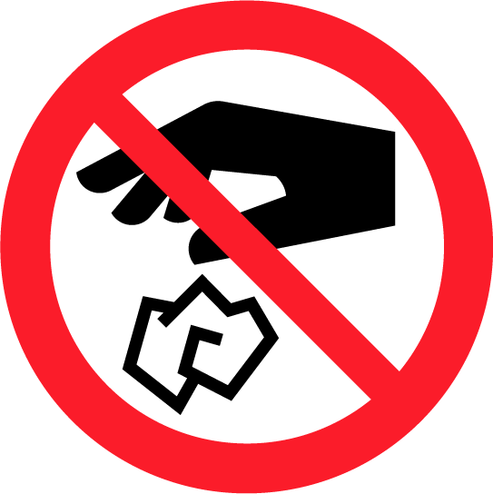
(2) 쓰레기 처리
ㆍ 쓰레기는 주택 내에 비치되어 있는 쓰레기통에 버려 주십시오.
ㆍ 주택 밖의 쓰레기 버리는 곳이나 주택 주변에는 쓰레기를 버리지 마십시오.
4 화재 방지에 대해

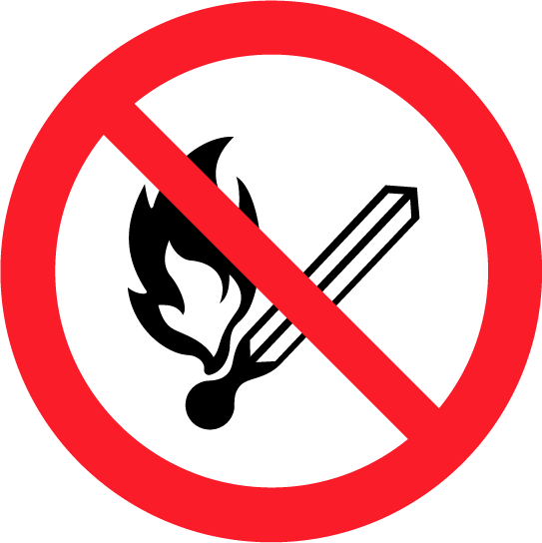
(1) 조리 중에는 가스레인지 곁을 떠나지 마십시오.
(2) 조리 기구ㆍ난방 기구ㆍ조명 기구 근처에 불에 타는 것을 두지 마십시오.
(3) 이불이나 침대 위에서는 흡연하지 마십시오.
5 화재ㆍ지진 등의 재해가 발생한 경우

(1) 재해 발생 시의 주의 사항
ㆍ 화재 발견 시에는 즉시 소방서에 신고해 주십시오(전화 119).
ㆍ 지진 발생 시에는 테이블 밑 등과 같이 물건이 떨어지지 않는 곳으로 대피해 주십시
오.
ㆍ 조리 기구ㆍ난방 기구의 스위치를 즉시 꺼 주십시오.
ㆍ 대피 경로도를 따라 안전한 장소로 대피해 주십시오.
(2) 긴급 연락처
ㆍ주택 숙박 사업자(주택 숙박 사업 관리 업체) 연락처 ○○○―○○○―○○○○
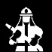
담당자 ○○○○
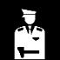
ㆍ소방서ㆍ구급차 119
ㆍ경찰서 110
※긴급 연락처로 전화할 때는 주소도 함께 말씀해 주십시오.
이 시설의 주소는 도쿄도
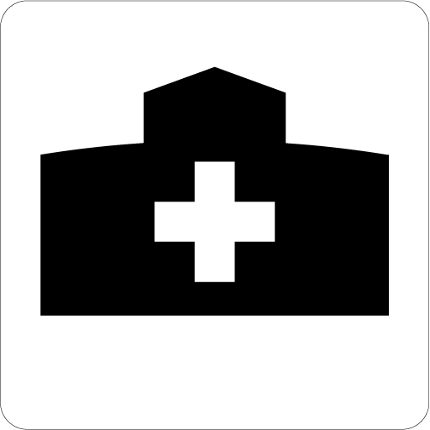
○○시 ○○초 ○초메 ○번 ○호(건물명) ○호실입니다.
(3) 가까운 의료 기관
(○○○○) 전화번호: ○○○-○○○-○○○○

